0501 訂正版

**令和７年度　基礎クラス予定表**

**Kyous**

**≪基礎クラス≫****［火］　　　１７：５０～２０：００　　　［水・木・］　　 １８：００～２０：００**

**＊練習場所　火 ： 鼎体育館　／　水・木・土 ： AGC　　　　　　　　　　　　　　　　　　　　　　　　　［土］　　 　　　　１２：３０～１４：３０**



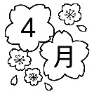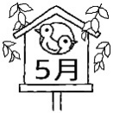

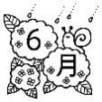

|  |  |  |  |  |  |  |  |  |  |  |  |  |  |  |  |  |  |  |  |  |  |  |  |
| --- | --- | --- | --- | --- | --- | --- | --- | --- | --- | --- | --- | --- | --- | --- | --- | --- | --- | --- | --- | --- | --- | --- | --- |
|  | | | | | | |  |  | | | | | | |  | | ６月より 土曜日＝10：00～12：00 に変更 | | | | | | |
| 日 | 月 | 火 | 水 | 木 | 金 | 土 |  | 日 | 月 | 火 | 水 | 木 | 金 | 土 |  | 日 | | 月 | 火 | 水 | 木 | 金 | 土 |
|  |  |  |  |  | ４ | ５ |  |  |  |  |  | **１** | ２ | ３ |  | １ | | ２ | **３** | **４** | **５** | ６ | ７ |
| ６ | ７ | **８** | **９** | **１０** | １１ | **１２** |  | ４ | ５ | ６ | **７** | ８ | ９ | **１０** |  | ８ | | ９ | １０ | １１ | **１２** | １３ | **１４** |
| １３ | １４ | **１５** | **１６** | **１７** | １８ | **１９** |  | １１ | １２ | **１３** | **１４** | **１５** | １６ | **１７** |  | １５ | | １６ | **１７** | **１８** | **１９** | ２０ | **２１** |
| ２０ | ２１ | **２２** | **２３** | **２４** | ２５ | **２６** |  | １８ | １９ | **２０** | **２１** | **２２** | ２３ | **２４** |  | ２２ | | ２３ | **２４** | **２５** | **２６** | ２７ | **２８** |
| ２７ | ２８ | **２９** | **３０** |  |  |  |  | ２５ | ２６ | **２７** | **２８** | **２９** | ３０ | **３１** |  | ２９ | | ３０ |  |  |  |  |  |
| ＊1～3日　年末年始休業 | | | | | | |  | ＊3日、31日　土曜日クラス　お休み  ＊7日　チケットday （チケットをお持ちの方のみ）  ＊6日、8日　火曜、木曜日クラス　お休み | | | | | | |  | | ＊7日、21日　土曜日クラス　お休み  ＊10日　火曜日クラス　お休み  ＊12日、21日　チケットday （チケットをお持ちの方のみ） | | | | | | |

[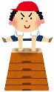](https://www.bing.com/images/search?view=detailV2&ccid=HnAURxP3&id=0C27F7A841CEDE4593DE934CCD4F525F671E2695&thid=OIP.HnAURxP3K9IwmszyD2fSagHaMo&mediaurl=http://2.bp.blogspot.com/-_7o5rzXb8eE/UO_3gGQYpuI/AAAAAAAAKuc/FUC52BcHC-M/s1600/tobibako_boy.png&exph=822&expw=482&q=%e3%81%a8%e3%81%b3%e3%81%b0%e3%81%93%e3%82%a4%e3%83%a9%e3%82%b9%e3%83%88+%e7%99%bd%e9%bb%92&simid=608026840093034453&selectedIndex=49)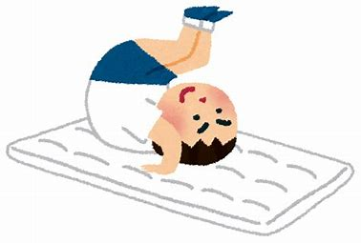

★欠席のご連絡、お問い合わせは …　**【 080-8914-4880 】**

忌引き・学校伝染病で欠席の場合は別日に振替可能ですので、スタッフへお声掛けください**。**

★休会 ・ 退会の場合は、当月１５日までに指導員へお申し出ください。（規約参照）

★その他ご不明な点がございましたら、指導員へご相談ください。

**アクシス体操教室**